COĞRAFYA DERSİ 10. SINIF 2. DÖNEM 1. YAZILISI SORULARI (1) (CEVAP ANAHTARLI)

… – … EĞİTİM VE ÖĞRETİM YILI …………………..… OKULU 2.DÖNEM 10/… SINIFI
COĞRAFYA DERSİ 1. YAZILISI

ADI SOYADI:…………………………………………...SINIF………………NO…………..PUAN………

1. Aşağıdaki özelliklerin ait olduğu çağları işaretleyiniz. (8 puan)

Özellikler | Paleolitik  Çağ | Mezolitik  Çağ | Neolitik  Çağ | Kalkolitik  Çağ
İlk insanlar küçük gruplar halinde yaşardı
Güçlü imparatorluklar kuruldu
İlk defa ticaret yapılmaya başlandı
Köpek evcilleştirildi

2. İnsanların çalıştığı faaliyetler birincil,ikincil ve üçüncül faaliyetler olmak üzere üç ana gruba ayrılır. Bu faaliyetlere ait özellikler şunlardır. ( 8 puan )

a) Birincil faaliyet:

b) İkincil faaliyet:

c) Üçüncül faaliyet:

3. Aşağıda verilen özelliklerin ait olduğu ülkeyi yazınız. ( 8 puan )

Özellik | Gelişmiş ülke | Gelişmemiş ülke
Kadın başına düşen doğum oranı fazladır
İhraç ürünleri ara-sında hammaddeler yer almaktadır
Kalifiye eleman sayısı fazladır
Sanayi kesiminde çalışan insan sayısı fazladır
Nüfusun büyük bir kısmı kırsal (bilgi yelpazesi.net) kesimde yaşamaktadır
Kadınlar iş hayatında daha az yer almaktadır
Kişi başına düşen kitap sayısı fazladır
Teknolojik alt yapı bakımından dışarıya bağımlıdır

4. Aşağıda verilen topraklara ait özellikleri yazınız. ( 8 puan )

a) Kahverengi orman toprakları :

b) Vertisoller:

5. Aşağıdaki tabloda boş bırakılan yerleri tamamlayınız ( 8 puan )

Ormanlardan Elde Edilen Ürünler
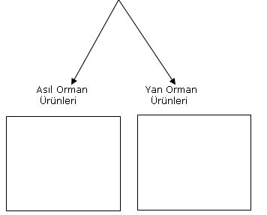

6. Toprağın sanayide hammadde olarak kullanıldığı yerlere örnek veriniz. ( 8 puan )

7. Endemik ve relikt bitki nedir? Tanımlarını yazınız ve Endemik bitkilere en az iki tane örnek veriniz. ( 8 puan )

8. Aşağıdaki cümlelerde boş bırakılan yerleri tamamlayınız. ( 8 puan )

a) Engebeli bir yapıya sahip olan yerlerde akarsuların enerji potansiyelleri …………………….

b) Türkiye’de kaplıcaların fazla (bilgi yelpazesi.net) olmasının nedeni …………………….. fazla olmasıdır.

c) Açık havza oluşturan yani dışa akışı olan göllerin suları ………………………………………. .

d) Türkiye de sıcak su kaynaklarının dağılışı ………………………….. ile paralellik gösterir.

9. Aşağıdaki göllerin yanına oluşumunda etkili olan faktörü yazınız. ( 8 puan )

a) Kestel : ……………………………………………………….
b) Tortum : …………………………………………………….
c) Erçek : ………………………………………………………..
d) Meke tuzlası :……………………………………………..
e) Sapanca gölü:…………………………………………….
f) Eymir gölü :……………………………………………….
g) Van gölü :……………………………………………………
h) Karagöl :……………………………………………………..

10. a) Maki nedir tanımını yazınız. ( 7 puan )

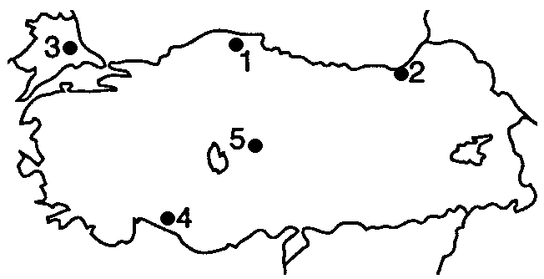

b) Haritada işaretli yerlerin hangisinde maki türü bitkiler yaygındır. ……………………………….

11.

( 7 puan )
a) Haritada ……………… numaralı yerde dağınık yerleşme fazladır.

b) Haritada …………….. numaralı yerde toplu yerleşme fazladır.

12. Aşağıdaki şehirlerin yanına gelişmesinde etkili olan temel faktörü yazınız. ( 7 puan )

a) Söke :……………………………………………………
b) Keçiborlu : …………………………………………..
c) Sarıkamış :……………………………………………
d) Marmaris :……………………………………………
e) Bursa :…………………………………………………
f) Eskişehir :……………………………………………
g) Antalya :……………………………………………..

13. Aşağıdaki cümlelerde boş bırakılan cümleleri uygun ifadelerle tamamlayınız. ( 7 puan )

a) Bir limanın gelişebilmesi için hinterlandının ………………………………………….. olması gerekir.
b) Birkaç mahallenin tek muhtarlık olarak birleştiği kır yerleşme şekline ……………………….. denir.
c) Dağların uzanışından dolayı (bilgi yelpazesi.net) ………………… bölgesinde yerleşme kıyıda toplanmıştır.
d) Yayla, ağıl, kom, oba ve dam gibi yerleşmeler …………………………………………….. yerleşmelerdir.
e) Ülkemizde ……………………… durumundan dolayı dağların güney yamacında nüfus daha yoğundur.
f) Erzurum – Kars çevresinde ve Doğu Karadeniz dağlarında ……………… … topraklarına rastlanmaktadır.
g) Tuz gölü ve Konya ovasında ………………… topraklar yaygındır.

Not: Soruların toplam değeri 100 puandır. Her sorunun yanında puan değeri yazmaktadır.

COĞRAFYA DERSİ 10. SINIF 2. DÖNEM 1. YAZILISI SORULARI (1) (CEVAP ANAHTARLI)

1. Aşağıdaki özelliklerin ait olduğu çağları işaretleyiniz.

Özellikler | Paleolitik  Çağ | Mezolitik  Çağ | Neolitik  Çağ | Kalkolitik  Çağ
İlk insanlar küçük gruplar halinde yaşardı | X
Güçlü imparatorluklar kuruldu |  |  |  | X
İlk defa ticaret yapılmaya başlandı |  |  | X
Köpek evcilleştirildi |  | x

2. a) Birincil faaliyet: Ormancılık, madencilik, balıkçılık, hayvancılık ve ve tarım ürünleri yetiştiriciliği bu gruba girer.

b) İkincil faaliyet: Hammaddelerin işlendiği ve (bilgi yelpazesi.net) değerli ürünlere dönüştürüldüğü sanayi ile ilgili faaliyetler bu guruba girer.

c) Üçüncül faaliyet: Pazarlama, turizm, eğitim, sağlık, bankacılık ve ulaşım gibi faaliyetler bu gruba girer.

3. Aşağıda verilen özelliklerin ait olduğu ülkeyi yazınız.

Özellik | Gelişmiş ülke | Gelişmemiş ülke
Kadın başına düşen doğum oranı fazladır |  | X
İhraç ürünleri arasında hammaddeler yer almaktadır |  | X
Kalifiye eleman sayısı fazladır | X
Sanayi kesiminde çalışan insan sayısı fazladır | X
Nüfusun büyük bir kısmı kırsal kesimde yaşamaktadır |  | X
Kadınlar iş hayatında daha az yer almaktadır |  | X
Kişi başına düşen kitap sayısı fazladır | X
Teknolojik alt yapı bakımından dışarıya bağımlıdır |  | X

4. a) Kahverengi orman toprakları : Orman örtüsü altında gelişme göstermektedirler. Toprak organik madde yönünden zengindir. Tarıma elverişlidir. Yıkanmanın fazla olduğu yerlerde asitli ve kireçsiz orman toprakları oluşur.

b) Vertisoller: yüksek tarımsal potansiyeli (bilgi yelpazesi.net) vardır. Bu topraklarda düşük yağış nedeni ile nem eksikliği görülse de sulama ile verimli bir tarım alanı haline gelebilir.

5.
Ormanlardan Elde Edilen Ürünler
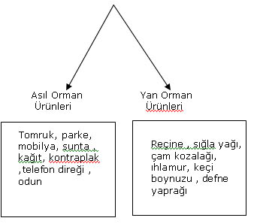

6. Toprağın sanayide kullanılması: Seramik, porselen, çömlek, tuğla ve kiremit üretiminde kullanılır.

7. Relikt bitki : Ülkemizde III. ve IV. Jeolojik zamanda oluşmuş günümüzdeki iklim şartlarında yetişmesi mümkün olmayan bitki türlerine relikt bitki denir.

Endemik bitki : Belli bir yerde yetişen ve başka yerde yetişmesi mümkün olmayan bitkilere endemik bitki denir. Örnek; Sığla ağacı , kasnak meşesi, Istranca meşesi , Datça hurması , Kazdağı göknarı , ispir meşesi.

8. a) Engebeli bir yapıya sahip olan yerlerde akarsuların enerji potansiyelleri fazladır

b) Türkiye’de kaplıcaların fazla olmasının nedeni fay hatlarının fazla olmasıdır.

c) Açık havza oluşturan yani dışa akışı olan göllerin suları tatlıdır

d) Türkiye de sıcak su kaynaklarının dağılışı fay hatları ile paralellik gösterir.

9.
a) Kestel : Karstik göl
b) Tortum : Heyelan set gölü
c) Erçek : Volkanik set gölü
d) Meke tuzlası : Volkanik göl
e) Sapanca gölü: Tektonik göl
f) Eymir gölü :Alüvyal set gölü
g) Van gölü :Karma oluşumlu
h) Karagöl : Buzul gölü

10.

a) Maki :Akdeniz ikliminin görüldüğü yerlerde , kızılçamların tahrip edildiği kıyı kuşağında geniş alanları kaplayan , daima yeşil kalan bodur ağaç ve çalılardan oluşan bitki örtüsüdür.

b) 4 Numaralı yer

11.

a) Haritada 2 numaralı yerde dağınık yerleşme fazladır.
b) Haritada 5 numaralı yerde toplu yerleşme fazladır

12.
a) Söke :Tarım şehri

b) Keçiborlu : Maden şehri

c) Sarıkamış :Askeri şehir

d) Marmaris :Turizm şehri

e) Bursa : Sanayi şehri

f) Eskişehir :Ulaşım şehri

g) Antalya : Turizm şehri

13.
a) Bir limanın gelişebilmesi için hinterlandının geniş olması gerekir.
b) Birkaç mahallenin tek muhtarlık olarak birleştiği kır yerleşme şekline divan denir.
c) Dağların uzanışından dolayı (bilgi yelpazesi.net) Karadeniz bölgesinde yerleşme kıyıda toplanmıştır.
d) Yayla, ağıl, kom, oba ve dam gibi yerleşmeler geçici yerleşmelerdir.
e) Ülkemizde bakı durumundan dolayı dağların güney yamacında nüfus daha yoğundur.
f) Erzurum – Kars çevresinde ve Doğu Karadeniz dağlarında çernozyom topraklarına rastlanmaktadır.
g) Tuz gölü ve Konya ovasında tuzlu topraklar yaygındır.

